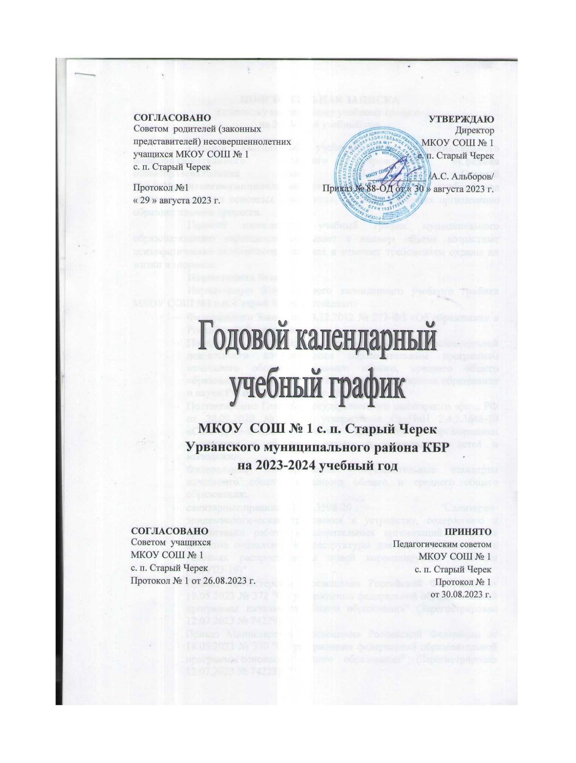

ПОЯСНИТЕЛЬНАЯ ЗАПИСКА
к годовому календарному учебному графику
на 2023-2024 учебный год

Годовой календарный учебный график муниципального общеобразовательного казенного учреждения «Средняя общеобразовательная школа №1 с.п. Старый Черек Урванского муниципального района КБР на 2023-2024 учебный год является одним из основных документов, регламентирующих организацию образовательного процесса.
Годовой календарный учебный график муниципального образовательного учреждения учитывает в полном объеме возрастные психофизические особенности учащихся и отвечает требованиям охраны их жизни и здоровья.
Нормативная база
Нормативную базу Годового календарного учебного графика МКОУ СОШ №1 с.п. Старый Черек составляют:
- Федерального Закона от 29.12.2012 № 273-ФЗ «Об образовании в Российской Федерации»;
- Порядок организации осуществления образовательной деятельности по основным образовательным программам начального общего, основного общего, среднего общего образования, утвержденного приказом Министерства образования и науки РФ от 22 марта 2021 г. № 115;
- Постановление Главного государственного санитарного врача РФ от 28.09.2020 №28 об утверждении СанПиН 2.4.2.3648-20 «Санитарно-эпидемиологические требования к организациям воспитания и обучения, отдыха и оздоровления детей и молодежи»;
- Федеральные государственные образовательные стандарты начального общего, основного общего и среднего общего образования;
- санитарные правила 3.1/2.4.3598-20 "Санитарно-эпидемиологические требования к устройству, содержанию и организации работы образовательных организаций и других объектов социальной инфраструктуры для детей и молодежи в условиях распространения новой коронавирусной инфекции (COVID-19)"
- Приказ Министерства просвещения Российской Федерации от 18.05.2023 № 372 "Об утверждении федеральной образовательной программы начального общего образования" (Зарегистрирован 12.07.2023 № 74229)
- Приказ Министерства просвещения Российской Федерации от 18.05.2023 № 370 "Об утверждении федеральной образовательной программы основного общего образования" (Зарегистрирован 12.07.2023 № 74223)
- Приказ Министерства просвещения Российской Федерации от 18.05.2023 № 371 "Об утверждении федеральной образовательной программы среднего общего образования" (Зарегистрирован 12.07.2023 № 74228)
- Письмо Федеральной службы по надзору в сфере защиты прав потребителей и благополучия человека и Министерства просвещения РФ от 12.08.2020 г. №ГД-1192/03 «Об организации работы общеобразовательных организаций»
- Решение Педагогического совета муниципального казенного общеобразовательного учреждения СОШ №1 с.п. Старый Черек (протокол №1 от 30 августа 2023 г.).
- Решение Совета учащихся МКОУ СОШ №1 с.п. Старый Черек от 26.08.2023 г. (протокол №1)
- Решение Совета родителей (законных представителей) несовершеннолетних обучающихся от 29.08.2023 г. (Протокол №1).
- Устав МКОУ СОШ №1 с.п. Старый Черек

Годовой календарный учебный график МКОУ СОШ №1 с.п. Старый Черек обсуждается и принимается Педагогическим советом школы и утверждается приказом директора.
Изменения в годовой календарный учебный график вносятся приказом директора по согласованию с Педагогическим советом МКОУ СОШ №1 с.п. Старый Черек. и Учредителем в лице Управления образования местной администрации Урванского муниципального района.
Муниципальное казенное общеобразовательное учреждение «Средняя общеобразовательная школа №1» с.п. Старый Черек работает в режиме пятидневной рабочей недели в 1-х классах и в режиме шестидневной рабочей недели во 2-11 классах.
Продолжительность учебного года в первых классах составляет 33 учебные недели, во 2-11 классах не менее 34 учебных недель без учета государственной (итоговой) аттестации выпускников (в 9,11 классах).
Учебные занятия в 1 классах МКОУ СОШ №1 с.п. Старый Черек начинаются в 8 час. 30 мин., без проведения нулевых уроков, заканчиваются не позднее 11час. 55 мин. в I (первой) смене.
Учебные занятия во 2-11 классах МКОУ СОШ №1 с.п. Старый Черек начинаются в 8 час. 30 мин., без проведения нулевых уроков, заканчиваются не позднее 13 час. 40 мин. в I (первой) смене.
Продолжительность уроков в образовательном учреждении в 1-х классах составляет 35 минут (в первом полугодии), 40 минут во втором полугодии.
Продолжительность уроков в образовательном учреждении в 2-11-х классах составляет 40 минут.
Продолжительность перемен между уроками составляет 10 минут, большие перемены после 2 и 3-го урока – по 20 минут.
В первых классах организуется динамическая пауза продолжительностью 40 минут, которая разделена на 2 части по 20 минут (после 3 урока).
Во 2-4 классах после 3 урока организуется динамическая пауза продолжительностью 20 минут.
Муниципальное образовательное учреждение в установленном законодательством Российской Федерации порядке несет ответственность за реализацию не в полном объеме образовательных программ в соответствии с годовым календарным учебным графиком.

1. | Считать началом 2023-2024 учебного года - 1 сентября 2023 г.
2. | Считать первым учебным днем – 2 сентября 2023 г.
3. | Считать окончанием 2023-2024 учебного года:  - для 2-4, 5-8, 10 классов – 25 мая 2024 г. (суббота);  - для 1-х, 9-х, 11-х классов – 20 мая 2024 г. (понедельник).
4. | Учебные занятия в 2023-2024 учебном году:  - в I смену:  - 1-е классы, начало в 9.00 (понедельник-пятница);  - 2-11-е классы, начало в 8:30 (понедельник-суббота)
5. | Установить следующее распределение учебных недель в 2023-2024 учебном году по четвертям:  I учебная четверть - 8 учебных недель: с 1.09.2023 г. по 27.10.2023 г. (включительно);  II учебная четверть - 8 учебных недель: с 06.11.2023 г. по 29.12.2023 г. (включительно);  III учебная четверть - 11 учебных недель: с 09.01.2024 г. по 23.03.2024 г. (включительно);  IV учебная четверть - 7 учебных недель: с 03.04.2024 г. по 25.05.2024 г. (включительно).
6. | Установить суммарную продолжительность каникул (в течение 2023-2024 учебного года) 27 календарных дней, распределив каникулярное время следующим образом:  - Осенние каникулы - 9 календарных дней: с 28.10.2023 г.  - по 05.11.2023г. (включительно);  - Зимние каникулы - 9 календарных дней: с 30.12.2023 г.  - до 08.01.2024 г. (включительно);  - Весенние каникулы - 9 календарных дней: с 24.03.2024 г.  - по 02.04.2024 г. (включительно);
7. | Для учащихся 1-х классов установить дополнительные каникулы в количестве 7 календарных дней с 12 февраля 2024 г. по 17 февраля 2024 г.
8. | В 1-4 классах с целью профилактики утомления, нарушения осанки, зрения учащихся на уроках русского языка (письма), чтения и математики проводить физкультминутки и гимнастику для глаз.
9. | Классные часы проводятся классными руководителями 1 раз в неделю, продолжительностью не менее 35 минут; классные часы не являются уроками и не включаются в расписание учебных занятий.
10. | Дополнительные занятия (внеурочная деятельность), спортивные секции для 1-9 кл. проводятся не ранее чем через 20-30 минут после последнего урока.
11. | В целях формирования потребностей у учащихся в здоровом образе жизни объявить в МКОУ СОШ №1 с.п. Старый Черек "День здоровья":  - 30 сентября 2023г. (суббота);  - 30 апреля 2024 г. (вторника).
12. | Промежуточную аттестацию учащихся:  - во 2-9 классах проводить по итогам каждой четверти;  - в 10-11 классах - по итогам полугодия.
13. | Организовать в 2023-2024 учебном году горячее питание учащихся .
14.. | Торжественное вручение аттестатов в 9-х и 11-х классах (по приказу министра просвещения, науки и по делам молодежи КБР) провести в конце июня 2024 года.
15. Установить в 2023-2024 учебном году следующее расписание звонков для 1-х классов:
I смена
 | Начало урока | Окончание | Перемена | Продолж.
1 урок | 9⁰⁰ | 9³⁵
 |  |  | 9³⁵ – 9⁴⁵ | 10 мин.
2 урок | 9⁴⁵ | 10²⁰
 |  |  | 10²⁰ – 10⁴⁰ | 20 мин.
3 урок | 10⁴⁰ | 11¹⁵
 |  |  | 11¹⁵ – 11³⁵ | 20 мин.
4 урок | 11³⁵ | 12¹⁰
 |  |  | 12¹⁰ – 12²⁰ | 10 мин.
5 урок | 12²⁰ | 12⁵⁵

16.Установить в 2023-2024 учебном году следующее расписание звонков для 2-11-х классов:

I смена
 | Начало урока | Окончание | Перемена |  | Продолж.
1 урок | 8³⁰ | 9¹⁰
 |  |  | 9¹⁰ – 9²⁰ |  | 10 мин.
2 урок | 9²⁰ | 10⁰⁰
 |  |  | 10⁰⁰ – 10²⁰ |  | 20 мин.
3 урок | 10²⁰ | 11⁰⁰
 |  |  | 11⁰⁰ – 11²⁰ |  | 20 мин.
4 урок | 11²⁰ | 12⁰⁰
 |  |  | 12⁰⁰ – 12¹⁰ |  | 10 мин.
5 урок | 12¹⁰ | 12⁵⁰
 |  |  | 12⁵⁰ – 13⁰⁰ | 10 мин.
6 урок | 13⁰⁰ | 13⁴⁰
 |  |  | 13⁵⁰ – 14⁰⁰ | 10 мин.
7 урок | 14⁰⁰ | 14⁴⁰

2023 – 2024 учебный год

 | СЕНТЯБРЬ |  |  |  |  |  |  |  | ОКТЯБРЬ |  |  |  |  |  |  | НОЯБРЬ
Пн |  |  | 4 |  | 11 | 18 | 25 |  |  | 2 | 9 | 16 | 23 | 30 |  |  | 6 | 13 | 20 | 27 |  | Пн
Вт |  |  | 5 |  | 12 | 19 | 26 |  |  | 3 | 10 | 17 | 24 | 31 |  |  | 7 | 14 | 21 | 28 |  | Вт
Ср |  |  | 6 |  | 13 | 20 | 27 |  |  | 4 | 11 | 18 | 25 |  |  | 1 | 8 | 15 | 22 | 29 |  | Ср
Чт |  |  | 7 |  | 14 | 21 | 28 |  |  | 5 | 12 | 19 | 26 |  |  | 2 | 9 | 16 | 23 | 30 |  | Чт
Пт | 1 |  | 8 |  | 15 | 22 | 29 |  |  | 6 | 13 | 20 | 27 |  |  | 3 | 10 | 17 | 24 |  |  | Пт
Сб | 2 |  | 9 |  | 16 | 23 | 30 |  |  | 7 | 14 | 21 | 28 |  |  | 4 | 11 | 18 | 25 |  |  | Сб
Вс | 3 |  | 10 |  | 17 | 24 |  |  | 1 | 8 | 15 | 22 | 29 |  |  | 5 | 12 | 19 | 26 |  |  | Вс
 | ДЕКАБРЬ |  |  |  |  |  |  |  | ЯНВАРЬ |  |  |  |  |  |  | ФЕВРАЛЬ
Пн |  |  | 4 |  | 11 | 18 | 25 |  |  | 1 | 8 | 15 | 22 | 29 |  |  |  | 5 | 12 | 19 | 26 | Пн
Вт |  |  | 5 |  | 12 | 19 | 26 |  |  | 2 | 9 | 16 | 23 | 30 |  |  |  | 6 | 13 | 20 | 27 | Вт
Ср |  |  | 6 |  | 13 | 20 | 27 |  |  | 3 | 10 | 17 | 24 | 31 |  |  |  | 7 | 14 | 21 | 28 | Ср
Чт |  |  | 7 |  | 14 | 21 | 28 |  |  | 4 | 11 | 18 | 25 |  |  |  | 1 | 8 | 15 | 22 | 29 | Чт
Пт | 1 |  | 8 |  | 15 | 22 | 29 |  |  | 5 | 12 | 19 | 26 |  |  |  | 2 | 9 | 16 | 23 |  | Пт
Сб | 2 |  | 9 |  | 16 | 23 | 30 |  |  | 6 | 13 | 20 | 27 |  |  |  | 3 | 10 | 17 | 24 |  | Сб
Вс | 3 |  | 10 |  | 17 | 24 | 31 |  |  | 7 | 14 | 21 | 28 |  |  |  | 4 | 11 | 18 | 25 |  | Вс
 | МАРТ |  |  |  |  |  |  |  | АПРЕЛЬ |  |  |  |  |  |  | МАЙ
Пн |  |  | 4 |  | 11 | 18 | 25 |  |  | 1 | 8 | 15 | 22 | 29 |  |  |  | 6 | 13 | 20 | 27 | Пн
Вт |  |  | 5 |  | 12 | 19 | 26 |  |  | 2 | 9 | 16 | 23 | 30 |  |  |  | 7 | 14 | 21 | 28 | Вт
Ср |  |  | 6 |  | 13 | 20 | 27 |  |  | 3 | 10 | 17 | 24 |  |  |  | 1 | 8 | 15 | 22 | 29 | Ср
Чт |  |  | 7 |  | 14 | 21 | 28 |  |  | 4 | 11 | 18 | 25 |  |  |  | 2 | 9 | 16 | 23 | 30 | Чт
Пт | 1 |  | 8 |  | 15 | 22 | 29 |  |  | 5 | 12 | 19 | 26 |  |  |  | 3 | 10 | 17 | 24 | 31 | Пт
Сб | 2 |  | 9 |  | 16 | 23 | 30 |  |  | 6 | 13 | 20 | 27 |  |  |  | 4 | 11 | 18 | 25 |  | Сб
Вс | 3 |  | 10 |  | 17 | 24 | 31 |  |  | 7 | 14 | 21 | 28 |  |  |  | 5 | 12 | 19 | 26 |  | Вс
 | 10 |  |  | - Выходные дни
 | 23 |  |  | - Праздничные дни / День памяти (21 мая) / Последний звонок (24/25 мая)
 | 26 |  |  | - Каникулярные дни
 | 18 |  |  | - День здоровья

*Перенос выходных дней
В соответствии с частью пятой статьи 112 ТК РФ в целях рационального использования работниками выходных и нерабочих праздничных дней выходные дни могут переноситься на другие дни федеральным законом или нормативным правовым актом Правительства Российской Федерации.
Сокращенными рабочими днями с уменьшением продолжительности рабочего времени на один час в 2023 и 2024 гг. для работников на шестидневке будут 3 ноября, 30 декабря, 22 февраля, 7 марта, 9 апреля, 8 мая

Сокращенные уроки (по 30 мин.) в 2023-2024 уч. году:

- 5 октября 2023 г. (четверг);
- 27 октября 2023 г. (пятница);
- 29 декабря 2023 г. (пятница);

- 22 февраля 2024 г. (четверг);
- 7 марта 2024 г. (четверг);
- 22 марта 2024 г. (пятница);
- 9 апреля 2024 (вторник);
- 8 мая 2024 г. (среда).

